# requests网络请求库使用

1. url传递参数
   1. 示例

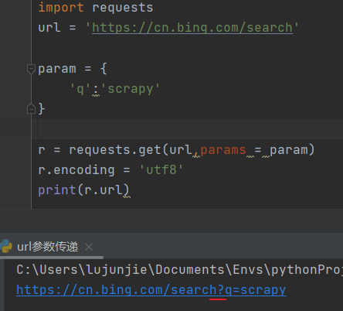

* + 1. params = param：传递url参数，键值对形式
    2. r.encoding = 'utf8'：设置字符集
    3. r.url：打印完整的url
    4. 参数前的问号可以省略，会默认添加

1. 定制请求头
   1. 示例

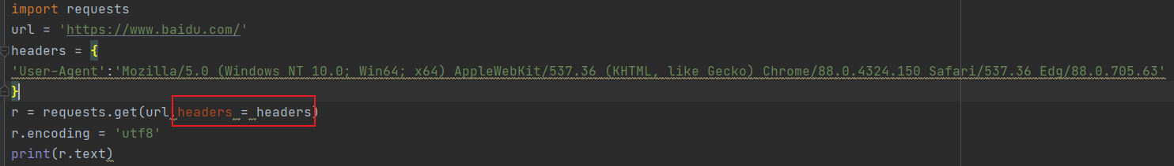

* + 1. 将请求头信息以字典形式作为headers参数传递

1. 二进制下载
   1. urllib
      1. 示例



* + - 1. 导入：import urllib.request
      2. 语法：urllib.request.urlretrieve(url,保存位置)
  1. 使用requests
     1. 示例

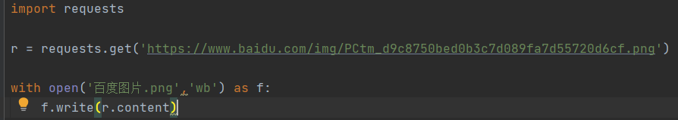

* + - 1. with：上下文管理器，会自动帮我们关闭文件
      2. 语法：open(文件路径,'wb') as f，wb是以二进制格式写入
      3. f.write(r.content)：写入内容